Actividades Docker. Contenedores en node

- Se pide usar el contenedor de node:18-alpine y sobre él crear una imagen a partir de un Dockerfile que permita dockerizar la aplicación node que se entrega en el fichero app.js.

- Previamente se debe crear una carpeta para aplicación y copiar dentro de ella el fichero app.js
- Dentro de la carpeta anterior ejecutamos npm init -y para crear el fichero packages.json

El fichero Dockerfile debe realizar las siguientes acciones:

- Descargar la imagen de node que se pide
- Establecer el directorio de trabajo en /usr/src/app mediante la instrucción WORKDIR
- Copiar packages.json al directorio anterior
- Instalar las dependencias con npm install
- Copiar el fichero app.js en /usr/src/app
- Mediante npm se debe instalar express
- Exponer el puerto 3000
- Lanzar la aplicación app.js con el comando node mediante CMD

La creación del contenedor se realizará mediante docker-compose.yml que permitirá vincular o mapear el puerto 3000 del contenedor con el puerto 3000 de la maquina Windows (este último puerto puede modificarse lógicamente). Este fichero creará también el servicio app y el contenedor de nombre servidor_app

Se debe también mostrar una captura de pantalla del acceso a http://localhost:3000

1.- Vamos a la carpeta app_node y ejecutamos el comando.

2.- La estructura de carpetas será la siguiente.
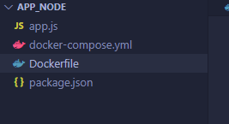

3.- Dockerfile:
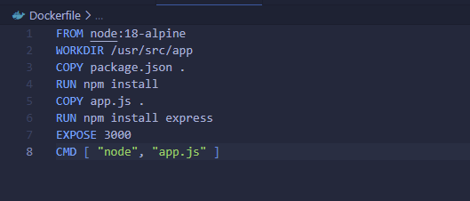

4.- Docker-compose:
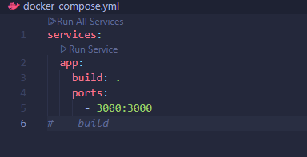

5.- Resultado:
